模拟芯片行业技术发展情况及市场前景分析预测（附报告目录）
1、模拟芯片行业发展现状
集成电路产品依其功能，主要可分为模拟芯片（Analog IC）、 存 储 器 芯 片（Memory IC）、微处理器芯片（Micro IC）、逻辑芯片（Logic IC）。模拟集成电路又称模拟芯片，模拟芯片是处理连续性的光、声音、速度、温度等自然模拟信号。模拟芯片作为连接上述各类物理信息与数字电子系统的媒介，同时需要制造工艺、电路设计和半导体组件物理的相互配合，在芯片效能及成本上寻求最优化，由于其决定了产品最终呈现质量，因此更为注重组件的特性如可靠度、稳定度、能源转换效率、电压电流控制能力等。
相关报告：北京普华有策信息咨询有限公司《2020-2026年模拟芯片行业专项调研就投资战略规划报告》
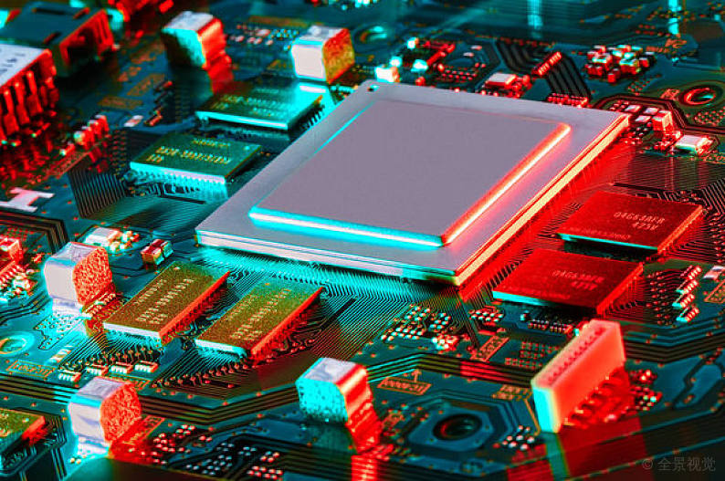
常见的模拟芯片通常包括信号链芯片、智能终端芯片、电源管理芯片、数控/工控装置芯片、信息安全和视频监控芯片等，进而广泛应用于电脑手机、LED照明、家用电器、智能家居、消费类电子等领域。
我国的模拟芯片的现状是小、散、低。所谓小，“小”即企业规模很小；“散”即企业竞争分散；“低”即本土模拟芯片厂商技术水平比较低。但经过数年来的奋起直追，本土厂商与国际巨头的差距正在逐渐缩小。
2、模拟芯片行业技术发展情况
（1）国内仅少数芯片企业具有成熟自主的模拟芯片制造工艺
模拟芯片在现今电子产品的应用几乎无处不在，下游应用领域覆盖国防科技、交通运输、安防监控、LED、医疗设备、高清电视等广阔市场。基于终端应用范围宽广的特性，模拟芯片需要根据下游不同的应用领域进行定制化设计。同时，模拟芯片定制化设计芯片的功效发挥需要与芯片制造工艺相结合。优秀的模拟芯片厂商一般会根据应用需求定义开发新的产品，构建设计、工艺、应用稳定的产品定义三角。高端模拟芯片由于应用的需求多样性、复杂性，需要有更复杂、更先进和比较特殊的模拟芯片工艺来支撑。
由于集成电路制造工艺涵盖微电子学、固体物理学、量子力学、材料科学、化学、图论等全方位、复杂学科领域，集成电路制造工艺的研发需要耗费巨大的人力、物力以及持续的研发。因此，大部分国内芯片企业均根据晶圆制造厂标准工艺来进行芯片产品生产，模拟芯片的功效发挥一定程度上收到晶圆厂商标准工艺的限制。唯有行业内领先的模拟芯片企业能够掌握具有自主知识产权的集成电路制造工艺，仅少数国内芯片企业具有成熟自主的模拟芯片制造工艺。
（2）国内模拟芯片企业在向高性能模拟芯片领域发展
主要采用CMOS工艺的存储芯片追逐高端制程，产品强调的运算速度与成本比优化，例如苹果A12芯片和麒麟980都采用了台积电的7nm-CMOS工艺。采用BCD工艺等特色工艺的模拟芯片产品更强调高信噪比、低失真、低耗电、高可靠性和稳定性，工艺制程的缩小反而可能导致模拟芯片性能的降低。因此，模拟芯片行业内产品多采用0.50-0.13μm制程工艺，与存储芯片强调纳米级别的制程工艺存在一定的差异。此外，与存储芯片需要升级工艺产线强调制造工艺不同，优秀的模拟芯片产品需要设计和工艺紧密结合，双方充分的交流才能开发出有特色、有竞争力的产品。具体到其产品特性来看，模拟产品定制化程度很高，国外厂商一般会根据应用需求定义开发新的产品—设计、工艺、应用构成了一个产品定义的稳定三角。因此，国内模拟芯片企业在向高性能模拟芯片领域发展时往往遇到生产工艺的难题，高端模拟芯片由于应用的需求，需要有更复杂、更先进和比较特殊的模拟(或混合信号)工艺来支撑，目前仅少数国内芯片企业具有成熟自主的模拟工艺。
（3）模拟芯片研发周期较长
在设计方面，模拟芯片和存储芯片等数字芯片差异巨大。数字芯片的设计核心在于逻辑设计，可通过软件进行模拟调试。模拟电路的设计核心在于电路设计，需要根据实际产品参数进行调整与妥协。数字电路的设计辅助工具（EDA）较丰富，而模拟芯片设计的辅助工具远不如数字器件多。因此，模拟电路的设计更依赖于人工设计，对工程师的经验要求也更高，半导体行业更是有“一年数字、十年模拟”的说法。模拟芯片研发设计师一般需要至少3年到5年的经验，而优秀的模拟设计师则需要10年甚至更长时间的经验。此外，数字电路设计一般是大团队作战，研发周期较短；而模拟电路设计一般是小团队作战，研发周期较长。
3、模拟芯片市场规模分析
（1）全球模拟芯片市场规模分析
基于终端应用范围宽广的特性，模拟芯片市场不易受单一产业景气变动影响，市场波动幅度相对较小。2018年，全球模拟芯片市场规模为588亿美元，较2017年同比增长10.80%，增速明显高于微处理器、逻辑芯片等其他芯片种类。
2015-2018年全球模拟芯片市场规模增长分析
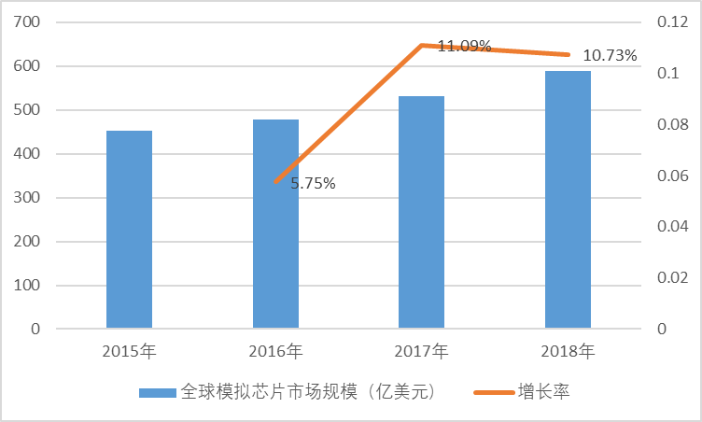
资料来源：普华有策市场研究中心
2018年全球模拟芯片排名前十的企业主要为TI（德州仪器）、ADI（亚诺德）、Skyworks（思佳讯）、Infineon（英飞凌）、ST（意法半导体）、NXP（恩智浦）、Maxim（美信）等国际芯片供应商。以上国际模拟芯片供应商销售额占全球模拟芯片市场高达60%，我国对国外模拟芯片的依赖较为严重，进口替代需求急剧提升，国内模拟芯片企业具有广阔的发展空间。
（2）中国模拟芯片市场规模稳定增长
随着全球下游行业对集成电路需求的回暖，2015-2018年我国模拟芯片行业市场规模呈现稳步增长的态势，2018年我国模拟芯片行业市场规模为2627亿元，年增长率为13.85%，高于全球年增长率。
2015-2018年我国模拟芯片行业市场规模增长分析
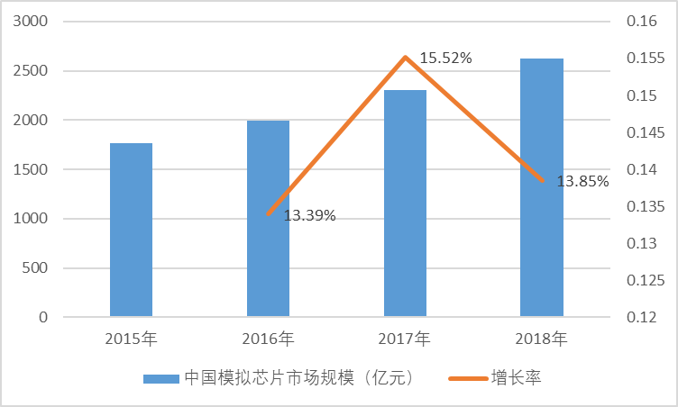
资料来源：普华有策市场研究中心
未来能驱动模拟芯片产业大幅度增长的是汽车、5G通信和智能制造的需求，伴随着5G商用的加速，很大相关企业对电源、运放和电压管理等需求大涨，未来五年将是整个产业的一个爆发期。
国家提出了“新基建”项目包括特高压、新能源汽车充电桩、5G基站建设、大数据中心、人工智能、工业互联网和城际高速铁路和城市轨道交通等七大领域。这些新型基础设施建设的本质就是信息数字化的建设，其中必定少不了数字与模拟芯片做基础。
随着“新基建”的落实运行，市场对模拟芯片的需求必将急剧增加。庞大的市场将会为国内相关企业提供更广阔的舞台。
报告架构导图：
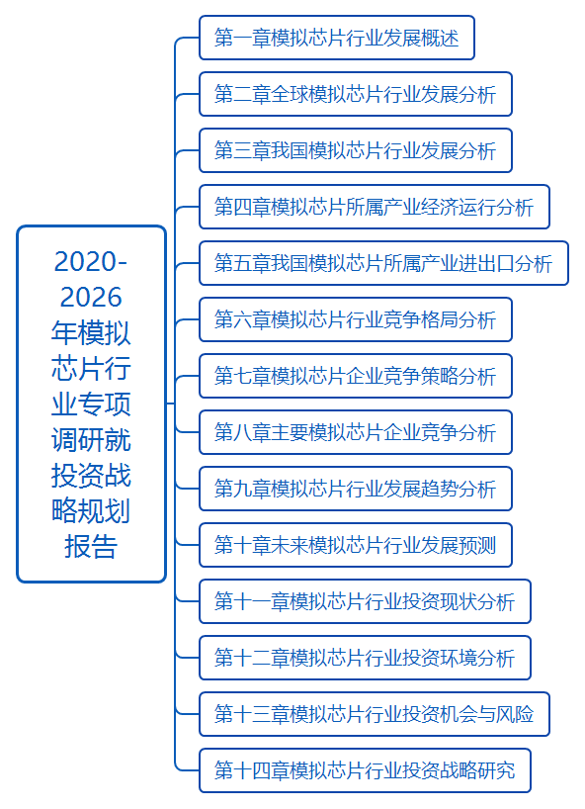
报告目录：
第一章模拟芯片行业发展概述
第一节 模拟芯片的概念
一、模拟芯片的定义
二、模拟芯片的特点
第二节 模拟芯片行业发展成熟度
一、行业发展周期分析
二、行业中外市场成熟度对比
三、行业及其主要子行业成熟度分析
第三节 模拟芯片市场特征分析
一、市场规模
二、产业关联度
三、影响需求的关键因素
四、国内和国际市场

第二章全球模拟芯片行业发展分析
第一节 世界模拟芯片行业发展分析
一、2019年世界模拟芯片行业发展分析
二、2019年世界模拟芯片行业发展分析
第二节 全球模拟芯片市场分析
一、2019年全球模拟芯片需求分析
二、2019年欧美模拟芯片需求分析
三、2019年中外模拟芯片市场对比
第三节 2015-2019年主要国家或地区模拟芯片行业发展分析
一、2015-2019年美国模拟芯片行业分析
二、2015-2019年日本模拟芯片行业分析
三、2015-2019年欧洲模拟芯片行业分析

第三章我国模拟芯片行业发展分析
第一节 中国模拟芯片行业发展状况
一、2019年模拟芯片行业发展状况分析
二、2019年中国模拟芯片行业发展动态
三、2019年模拟芯片行业经营业绩分析
四、2019年我国模拟芯片行业发展热点
第二节 中国模拟芯片市场供需状况
一、2019年中国模拟芯片行业供给能力
二、2019年中国模拟芯片市场供给分析
三、2019年中国模拟芯片市场需求分析
四、2019年中国模拟芯片产品价格分析
第三节 我国模拟芯片市场分析
一、2019年模拟芯片市场分析
二、2019年模拟芯片市场分析
三、2019年模拟芯片市场的走向分析

第四章模拟芯片所属产业经济运行分析
第一节 2015-2019年中国模拟芯片所属产业工业总产值分析
一、2015-2019年中国模拟芯片所属产业工业总产值分析
二、不同规模企业工业总产值分析
三、不同所有制企业工业总产值比较
第二节 2015-2019年中国模拟芯片所属产业市场销售收入分析
一、2015-2019年中国模拟芯片所属产业市场总销售收入分析
二、不同规模企业总销售收入分析
三、不同所有制企业总销售收入比较
第三节 2015-2019年中国模拟芯片所属产业产品成本费用分析
一、2015-2019年中国模拟芯片所属产业成本费用总额分析
二、不同规模企业销售成本比较分析
三、不同所有制企业销售成本比较分析
第四节 2015-2019年中国模拟芯片所属产业利润总额分析
一、2015-2019年中国模拟芯片所属产业利润总额分析
二、不同规模企业利润总额比较分析
三、不同所有制企业利润总额比较分析

第五章我国模拟芯片所属产业进出口分析
第一节 我国模拟芯片产品进口分析
一、2019年进口总量分析
二、2019年进口结构分析
三、2019年进口区域分析
第二节 我国模拟芯片产品出口分析
一、2019年出口总量分析
二、2019年出口结构分析
三、2019年出口区域分析
第三节 我国模拟芯片产品进出口预测
一、2019年进口分析
二、2019年出口分析
三、2019年模拟芯片进口预测
四、2019年模拟芯片出口预测

第六章模拟芯片行业竞争格局分析
第一节 行业竞争结构分析
一、现有企业间竞争
二、潜在进入者分析
三、替代品威胁分析
四、供应商议价能力
五、客户议价能力
第二节 行业集中度分析
一、市场集中度分析
二、企业集中度分析
三、区域集中度分析
第三节 行业国际竞争力比较
一、生产要素
二、需求条件
三、支援与相关产业
四、企业战略、结构与竞争状态
五、政府的作用
第四节 模拟芯片所属行业主要企业竞争力分析
一、重点企业资产总计对比分析
二、重点企业从业人员对比分析
三、重点企业全年营业收入对比分析
四、重点企业出口交货值对比分析
五、重点企业利润总额对比分析
六、重点企业综合竞争力对比分析
第五节 2015-2019年模拟芯片行业竞争格局分析
一、2019年模拟芯片行业竞争分析
二、2019年中外模拟芯片产品竞争分析
三、2015-2019年国内外模拟芯片竞争分析
四、2015-2019年我国模拟芯片市场竞争分析
五、2015-2019年我国模拟芯片市场集中度分析
六、2020-2026年国内主要模拟芯片企业动

第七章模拟芯片企业竞争策略分析
第一节 模拟芯片市场竞争策略分析
一、2019年模拟芯片市场增长潜力分析
二、2019年模拟芯片主要潜力品种分析
三、现有模拟芯片产品竞争策略分析
四、潜力模拟芯片品种竞争策略选择
五、典型企业产品竞争策略分析
第二节 模拟芯片企业竞争策略分析
一、国际经济形势对模拟芯片行业竞争格局的影响
二、全球经济下模拟芯片行业竞争格局的变化
三、2020-2026年我国模拟芯片市场竞争趋势
四、2020-2026年模拟芯片行业竞争格局展望
五、2020-2026年模拟芯片行业竞争策略分析
六、2020-2026年模拟芯片企业竞争策略分析

第八章主要模拟芯片企业竞争分析
第一节 A
一、企业概况
二、企业财务情况
三、企业经营情况
四、企业发展规划
第二节 B
一、企业概况
二、企业财务情况
三、企业经营情况
四、企业发展规划
第三节 C
一、企业概况
二、企业财务情况
三、企业经营情况
四、企业发展规划
第四节 D
一、企业概况
二、企业财务情况
三、企业经营情况
四、企业发展规划
第五节 E
一、企业概况
二、企业财务情况
三、企业经营情况
四、企业发展规划

第九章模拟芯片行业发展趋势分析
第一节 2019年发展环境展望
一、2019年宏观经济形势展望
二、2019年政策走势及其影响
三、2019年国际行业走势展望
第二节 2019年模拟芯片行业发展趋势分析
一、2019年技术发展趋势分析
二、2019年产品发展趋势分析
三、2019年行业竞争格局展望
第三节 2020-2026年中国模拟芯片市场趋势分析
一、2015-2019年模拟芯片市场趋势总结
二、2020-2026年模拟芯片发展趋势分析
三、2020-2026年模拟芯片市场发展空间
四、2020-2026年模拟芯片产业政策趋向
五、2020-2026年模拟芯片技术革新趋势
六、2020-2026年模拟芯片价格走势分析

第十章未来模拟芯片行业发展预测
第一节 未来模拟芯片需求与消费预测
一、2020-2026年模拟芯片产品消费预测
二、2020-2026年模拟芯片市场规模预测
三、2020-2026年模拟芯片行业总产值预测
四、2020-2026年模拟芯片行业销售收入预测
五、2020-2026年模拟芯片行业总资产预测
第二节 2020-2026年中国模拟芯片行业供需预测
一、2020-2026年中国模拟芯片供给预测
二、2020-2026年中国模拟芯片产量预测
三、2020-2026年中国模拟芯片需求预测
四、2020-2026年中国模拟芯片供需平衡预测
五、2020-2026年中国模拟芯片产品价格预测
六、2020-2026年主要模拟芯片产品进出口预测

第十一章模拟芯片行业投资现状分析
第一节 2019年模拟芯片行业投资情况分析
一、2019年总体投资及结构
二、2019年投资规模情况
三、2019年投资增速情况
四、2019年分行业投资分析
五、2019年分地区投资分析
六、2019年外商投资情况
第二节 2019年模拟芯片行业投资情况分析
一、2019年总体投资及结构
二、2019年投资规模情况
三、2019年投资增速情况
四、2019年分行业投资分析
五、2019年分地区投资分析
六、2019年外商投资情况

第十二章模拟芯片行业投资环境分析
第一节 经济发展环境分析
一、2015-2019年我国宏观经济运行情况
二、2020-2026年我国宏观经济形势分析
三、2020-2026年投资趋势及其影响预测
第二节 政策法规环境分析
一、2019年模拟芯片行业政策环境
二、2019年国内宏观政策对其影响
三、2019年行业产业政策对其影响
第三节 社会发展环境分析
一、国内社会环境发展现状
二、2019年社会环境发展分析
三、2020-2026年社会环境对行业的影响

第十三章模拟芯片行业投资机会与风险
第一节 行业活力系数比较及分析
一、2019年相关产业活力系数比较
二、2015-2019年行业活力系数分析
第二节 行业投资收益率比较及分析
一、2019年相关产业投资收益率比较
二、2015-2019年行业投资收益率分析
第三节 模拟芯片行业投资效益分析
一、2015-2019年模拟芯片所属行业投资状况分析
二、2020-2026年模拟芯片所属行业投资效益分析
三、2020-2026年模拟芯片行业投资趋势预测
四、2020-2026年模拟芯片行业的投资方向
五、2020-2026年模拟芯片行业投资的建议
六、新进入者应注意的障碍因素分析
第四节 影响模拟芯片行业发展的主要因素
一、2020-2026年影响模拟芯片行业运行的有利因素分析
二、2020-2026年影响模拟芯片行业运行的稳定因素分析
三、2020-2026年影响模拟芯片行业运行的不利因素分析
四、2020-2026年我国模拟芯片行业发展面临的挑战分析
五、2020-2026年我国模拟芯片行业发展面临的机遇分析
第五节 模拟芯片行业投资风险及控制策略分析
一、2020-2026年模拟芯片行业市场风险及控制策略
二、2020-2026年模拟芯片行业政策风险及控制策略
三、2020-2026年模拟芯片行业经营风险及控制策略
四、2020-2026年模拟芯片行业技术风险及控制策略
五、2020-2026年模拟芯片同业竞争风险及控制策略
六、2020-2026年模拟芯片行业其他风险及控制策略

第十四章模拟芯片行业投资战略研究
第一节 模拟芯片行业发展战略研究
一、战略综合规划
二、技术开发战略
三、业务组合战略
四、区域战略规划
五、产业战略规划
六、营销品牌战略
七、竞争战略规划
第二节 对我国模拟芯片品牌的战略思考
一、企业品牌的重要性
二、模拟芯片实施品牌战略的意义
三、模拟芯片企业品牌的现状分析
四、我国模拟芯片企业的品牌战略
五、模拟芯片品牌战略管理的策略
第三节 模拟芯片行业投资战略研究
一、2019年模拟芯片行业投资战略
二、2019年模拟芯片行业投资战略研究
三、2020-2026年模拟芯片行业投资形势
四、2020-2026年模拟芯片行业投资战略

